1. **OBJETIVO**
   1. Establecer acciones de capacitación orientadas al fortalecimiento de la adquisición y actualización de conocimientos al personal de la farmacia; que contribuyan a elevar el desempeño, eficiencia y eficacia de sus labores, en un marco de responsabilidad ética, para llevar a cabo las actividades definidas de los procedimientos, así como aquellas que se identifiquen necesarias para dar cumplimiento a las disposiciones legales y reglamentarias.
2. **ALCANCE**
   1. Este procedimiento aplica a todo el personal adscrito a la Farmacia del Instituto Nacional de Pediatría.
3. **RESPONSABILIDADES**

**3.1 Responsable Sanitario:**

3.1.1 Asegurar la Capacitación de todo el personal de Farmacia, cubriendo todas las actividades realizadas en dicho establecimiento, basándose en los procedimientos establecidos y autorizados.

3.1.2 Revisar por medio de una evaluación que el personal de farmacia realmente haya entendido, comprendido y tenga la facultad para realizar cada una de las actividades a realizar.

3.1.3 Verificar el cumplimiento de este procedimiento, elaboración, clasificación, actualización y distribución del mismo.

**3.2 Coordinador de farmacia:**

3.2.1 Es su responsabilidad informar al personal de farmacia sobre la aplicación de dicho procedimiento.

* + 1. Dar seguimiento a las actividades que realiza en personal de farmacia.
    2. Presentarse en el día y hora de cada capacitación.

**3.3 Supervisores de farmacia:**

3.3.1 Es su responsabilidad informar al personal de farmacia sobre la aplicación de dicho procedimiento.

* + 1. Dar seguimiento a las actividades que realiza en personal de farmacia.
    2. Presentarse en el día y hora de cada capacitación.

**3.4 Auxiliares de Farmacia:**

3.4.1 Recibir capacitación acorde a las actualizaciones que establece la legislación sanitaria aplicable.

3.4.2 Capacitarse anualmente con los procedimientos actuales.

3.4.3 Conocer y aplicar los PNO relacionados con sus actividades.

3.4.4 Realizar las actividades de acuerdo con lo establecido.

1. **POLÍTICAS**

4.1 La capacitación del personal en los PNO y en el SICAD se debe de realizar de forma anual.

4.2 El personal adscrito a la Farmacia, se capacitará con cada modificación realizada en los PNO.

4.3 Todo personal de nuevo ingreso a la Farmacia deberá de capacitarse tanto en los PNO vigentes como en el SICAD.

4.4 El personal adscrito a la Farmacia debe entregar la Constancia otorgada por el SICAD al Responsable Sanitario y una copia al Expediente Personal Institucional.

4.5 la calificación mínima aprobatoria para la capacitación de los PNO es de 8.

4.6 En el programa anual de capacitación se deberán considerar los siguientes temas:

● Manejo y control de medicamentos y demás insumos para la salud

● Procedimientos normalizados de Operación

● Normas de seguridad e higiene

● Atención a usuarios y proveedores según las funciones que tienen asignadas

● Regulación Sanitaria aplicable

● Receta Médica

● Medicamentos Estupefacientes y psicotrópicos

● Farmacovigilancia y tecnovigilancia

● Actividades indebidas en los establecimientos

● Control de antibióticos

4.7 Los cursos se deberán estructurar de la siguiente manera:

● Examen inicial

● Titulo

● Objetivo

● Definiciones

● Contenido

● Dinámicas de grupo (efectuar casos prácticos)

● Recapitulación del contenido del curso

● Sesión de preguntas

● Examen de comprensión del tema

4.8 Para la preparación del curso se deberá de utilizar referencias bibliográficas como la LGS, La FEUM y el RIS, entre otros.

1. **DEFINICIONES Y ABREVIATURAS**

**5.1 CAPACITACIÓN**: Actividades encaminadas a generar o desarrollar habilidades en el personal. Necesidades de capacitación. Identificación de los requerimientos de capacitación del personal sobre los conocimientos, habilidades y/o destrezas y actitudes que requieren para el adecuado desarrollo de sus actividades.

**5.2 FEUM:** Farmacopea de los Estados Unidos Mexicanos

**5.3 LGS:** Ley General de Salud

**5.4 RIS:** Reglamento de Insumos para la Salud.

**5.5 SICAD**: Sistema integral de capacitación en dispensación.

**5.6 PNO**: Procedimiento Normalizado de Operación.

**5.7 PROGRAMA ANUAL DE CAPACITACIÓN**: Consolidado que contiene la programación de eventos de capacitación y que busca ordenar y seleccionar temas prioritarios, dosificar tiempos y personal objetivo de la capacitación.

**5.8 ACTUALIZACIÓN**: Es uno de los enfoques de la capacitación. Tiene como objetivo, capacitar en conocimientos y/o procesos nuevos a las personas que poseen competencia previa y necesitan actualizarse en la misma, para facilitar sus funciones.

1. **DESARROLLO DEL PROCESO**

| **No.** | **Responsable** | **Actividad** | **Descripción** | **Recurso Relacionado** |
| --- | --- | --- | --- | --- |
| 6.1 | Coordinador de Farmacia | Informar a todo el personal de la realización del curso SICAD. | 6.1.1 Informar al personal adscrito a la Farmacia, que deberán realizar la capacitación en línea de SICAD, en la plataforma de COFEPRIS a través de la siguiente liga:  https://tramiteselectronicos04.cofepris.gob.mx/sicad/(S(t03u1qvtpvytlln1mm2ybqst))/WebMain.aspx | Sistema Integral de Capacitaciones en Dispensación |
| 6.2 | Personal adscrito a la Farmacia | Creación de usuario y contraseña | 6.2.1 Genera usuario y contraseña personal, y deberá guardarlo para tener acceso al SICAD. | Sistema Integral de Capacitaciones en Dispensación |
| 6.3 | Personal adscrito a la Farmacia | Toma de capacitación en línea y realización del curso SICAD. | 6.3.1 Tomar la capacitación del curso en línea, en un espacio sin ruido y con buen acceso a internet.  6.3.2 Realizar la evaluación del presente curso. | Sistema Integral de Capacitaciones en Dispensación |
| 6.4 | Personal adscrito a la Farmacia | Generación de constancia de acreditación al curso SICAD. | 6.4.1 Generar la constancia que acredite el curso y entregar acorde a política 4.4 | Constancia de acreditación al curso SICAD |
| 6.5 | Responsable Sanitario / Coordinador de de Farmacia | Establecer el programa anual de capacitación. | 6.5.1 Elaborar el programa anual de capacitación. | Programa anual de capacitación. |
| 6.6 | Coordinador de farmacia. | Notificación de las capacitaciones. | 6.6.1 Notificar con anticipación al personal operativo de los cursos de capacitación (fecha, hora y lugar). | Oficio o correo Institucional |
| 6.7 | Personal adscrito a la Farmacia | Presentarse en la capacitación | 6.7.1 Acudir en tiempo y forma al área asignada para la capacitación. | Programa anual de capacitación |
| 6.8 | Responsable sanitario o personal capacitado para impartir el curso | Aplicación del curso | 6.8.1 Tomar lista de asistencia, como evidencia (Anexo 2). | Lista de Asistencia |
| 6.8.2 Aplicar un examen inicial. | Examen |
| 6.8.3 Aplicar el curso orientado hacia situaciones prácticas y cotidianas apoyado con material audiovisual y material didáctico como parte integral del curso. | Material audiovisual y materia didáctico |
| 6.9 | Personal involucrado en la toma de la capacitación. | Sesión de preguntas | 6.9.1 Realizar preguntas para aclarar dudas o ampliar la información. | Verbal |
| 6.10 | Responsable sanitario o personal capacitado para impartir las capacitaciones | Aplicación de evaluación | 6.10.1 Aplicar un examen final para medir el grado de aprendizaje:  Procede:  Si: Calificación igual o mayor a 8; continua a 6.11.  No: Se aclaran las dudas y se aplicara de nuevo el examen; pasar a la actividad 6.10.1.    NOTA: Después de dos intentos, se solicitará la presencia del personal para una sesión extraordinaria. | Examen final |
| 6.11 | Responsable sanitario | Resguardo de documentación | 6.11.1 Resguardar (física y electrónica) toda la documentación generada para acreditar que el personal se encuentra capacitado. | Carpeta fisca y Electrónica |
| **TERMINA PROCEDIMIENTO.** | | | | |

1. **FLUJOGRANMA**

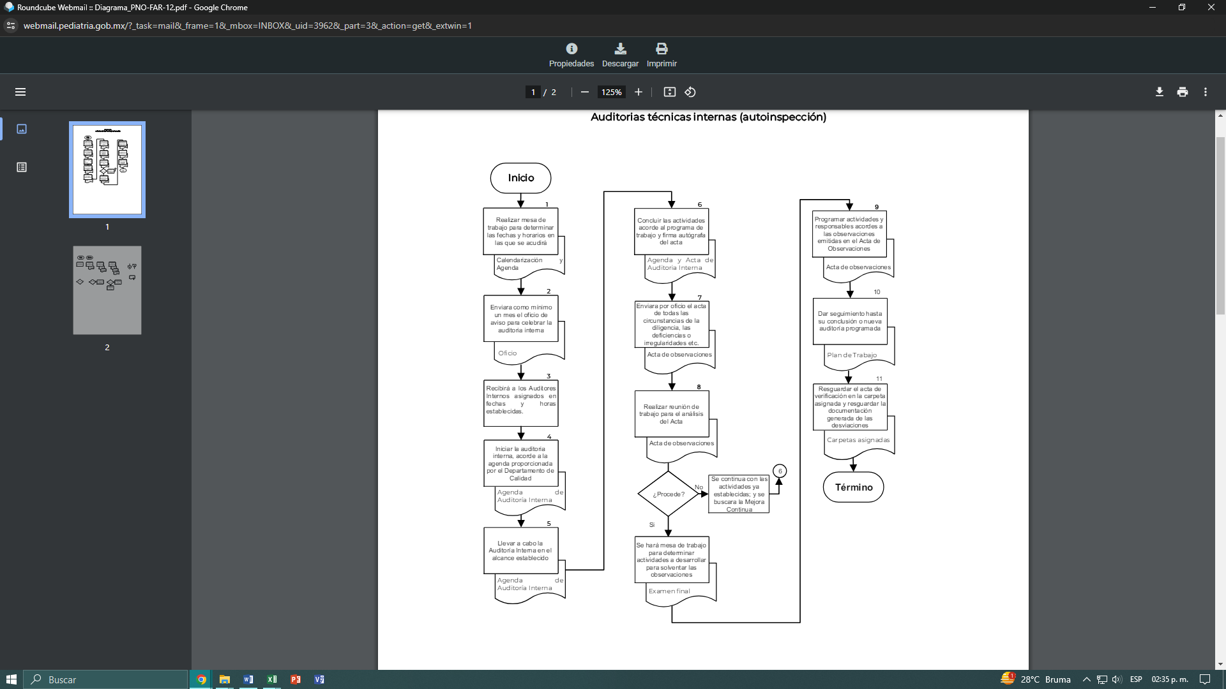

1. **BIBLIOGRAFIA**

* Ley General de Salud. Diario Oficial de la Federación del 7 de febrero de 1984. Última Reforma publicada DOF 01-02-2024.
* Reglamento de Insumos para la salud. Diario Oficial de la Federación del 4 de febrero de 1998. Última Reforma publicada en el Diario Oficial de la Federación: 31 de mayo de 2021.
* Suplemento para establecimientos dedicados a la venta y suministro de medicamentos y demás insumos para la salud. Sexta Edición, México 2018.

1. **CONTROL DE CAMBIOS**

| Fecha | Descripción del cambio | Justificación | Realizado por | Aprobado por |
| --- | --- | --- | --- | --- |
|  |  |  |  |  |
|  |  |  |  |  |
|  |  |  |  |  |
|  |  |  |  |  |
|  |  |  |  |  |
|  |  |  |  |  |

1. **FIRMAS DE CONOCIMIENTO**

| **Área** | **Nombre** | **Firma** | **Fecha** |
| --- | --- | --- | --- |
|  |  |  |  |
|  |  |  |  |
|  |  |  |  |
|  |  |  |  |
|  |  |  |  |
|  |  |  |  |
|  |  |  |  |
|  |  |  |  |
|  |  |  |  |
|  |  |  |  |
|  |  |  |  |
|  |  |  |  |
|  |  |  |  |
|  |  |  |  |
|  |  |  |  |
|  |  |  |  |
|  |  |  |  |
|  |  |  |  |
|  |  |  |  |
|  |  |  |  |
|  |  |  |  |
|  |  |  |  |
|  |  |  |  |
|  |  |  |  |
|  |  |  |  |
|  |  |  |  |
|  |  |  |  |
|  |  |  |  |
|  |  |  |  |
|  |  |  |  |
|  |  |  |  |
|  |  |  |  |
|  |  |  |  |
|  |  |  |  |
|  |  |  |  |
|  |  |  |  |

1. **ANEXOS.**

**Anexo 1.”** Formato:Programa Anual de Capacitación de Farmacia”

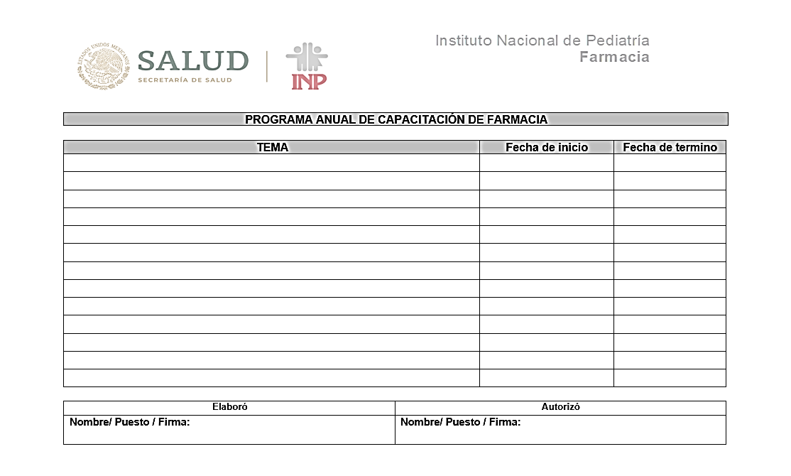

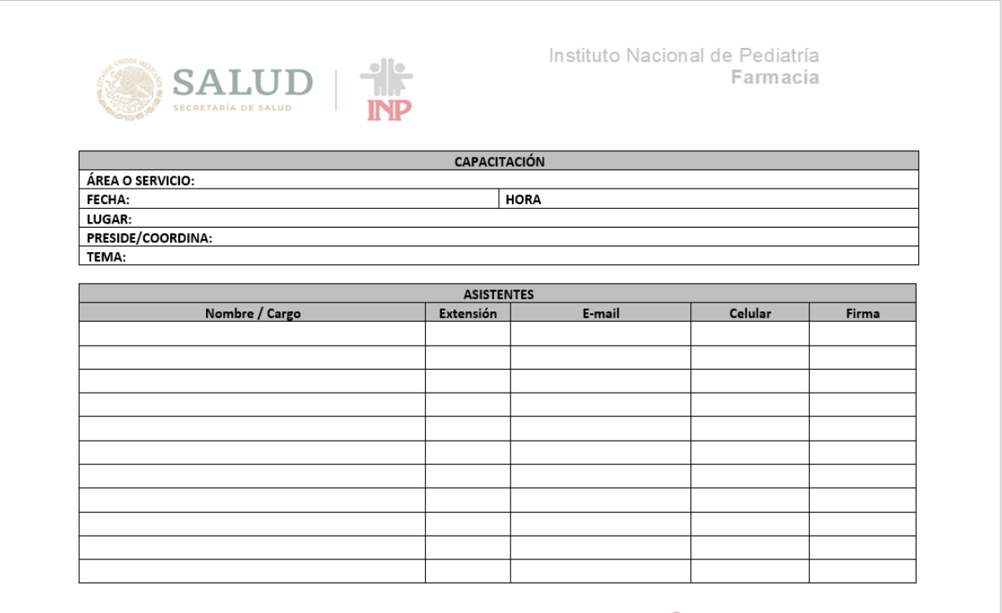**Anexo 2. “**Formato: Lista de Asistencia”